 MOB104 _UD16306

------------------------------------------------------------------------------

BÁO CÁO

QUẢN LÝ DỰ ÁN VỚI PHẦN MỀM

(PHƯƠNG PHÁP Agile).

NHÓM : 1.

LỚP :UD16306.

GIẢNG VIÊN: NGUYỄN THỊ THANH XUÂN.

TP.HỒ CHÍ MINH, THÁNG 7 NĂM 2021.

I.Phát triến phần mềm tăng trưởng đến phát triển phần mềm song song.

**Trả lời câu hỏi:

1. **Thành viên: Nguyễn Văn Hoài Hận.**

* Ba câu hỏi chính được đưa ra trong những cuộc họp.
  + - Bạn đã làm gì ngày hôm qua?

-Tôi thực hiện đăng kí trello cho dự án

-Ghi những công việc cần làm và đang làm lên phần trello.

* + - Bạn dự định làm gì vào ngày mai?

-Tạo biểu đồ Burndown với trello để thực hiện theo dõi quá trình làm việc.

-Tạo biên bản trả lời các câu hỏi cơ bản trong các cuộc họp đứng

-Thực hiện công việc đã được giao và nộp đúng thời hạn.

* + - Có điều gì khó khăn cho bạn trong quá trình triển khai hay không?

-Hiện tại tôi chưa thấy có khó khăn gì trong quá trình thực hiện dự dự án cũng như công việc đã được phân chia trong nhóm.

-Mọi việc được đi theo đúng tiến độ.

* Hai câu hỏi tiếp theo giúp nhóm có thể đồng bộ hóa một cách dễ dàng.
  + - Bạn đang làm gì mà có lợi cho nhóm con của tôi không?

-tôi đang làm đúng với tiến độ của dự án đã được đề ra, tham gia đóng góp ý kiến mà bản thân cảm thấy hợp lý với dự án cho mọi người cùng tham khảo.

* + - Bạn đang làm gì mà gây chậm tốc độ cho nhóm của tôi không?

-Không.

1. **Thành viên: Ngô Xuân Bảo Tâm.**

* Ba câu hỏi chính được đưa ra trong những cuộc họp.
  + - Bạn đã làm gì ngày hôm qua?

-Tôi thực hiện đăng kí trello cho dự án

-Ghi những công việc cần làm và đang làm lên phần trello.

* + - Bạn dự định làm gì vào ngày mai?

-Tạo biểu đồ Burndown với trello để thực hiện theo dõi quá trình làm việc.

- Tham gia đóng góp ý kiến trong buổi họp đứng.

-Thực hiện công việc đã được giao và nộp đúng thời hạn.

* + - Có điều gì khó khăn cho bạn trong quá trình triển khai hay không?

-Hiện tại tôi chưa thấy có khó khăn gì trong quá trình thực hiện dự dự án cũng như công việc đã được phân chia trong nhóm.

-Mọi việc được đi theo đúng tiến độ.

* Hai câu hỏi tiếp theo giúp nhóm có thể đồng bộ hóa một cách dễ dàng.
  + - Bạn đang làm gì mà có lợi cho nhóm con của tôi không?

-Tôi đang làm đúng với tiến độ của dự án đã được đề ra, tham gia đóng góp ý kiến cho đề án.

* + - Bạn đang làm gì mà gây chậm tốc độ cho nhóm của tôi không?

-Không.

1. **Thành viên: Nguyễn Minh Thịnh.**

* Ba câu hỏi chính được đưa ra trong những cuộc họp.
  + - Bạn đã làm gì ngày hôm qua?

-Tôi thực hiện đăng kí trello cho dự án

-Ghi những công việc cần làm và đang làm lên phần trello.

* + - Bạn dự định làm gì vào ngày mai?

-Tạo biểu đồ Burndown với trello để thực hiện theo dõi quá trình làm việc.

-Tham gia và thực hiện trả lời các câu hỏi trong cuộc họp.

-Thực hiện công việc đã được giao và nộp đúng thời hạn.

* + - Có điều gì khó khăn cho bạn trong quá trình triển khai hay không?

-Hiện tại tôi chưa thấy có khó khăn gì trong quá trình thực hiện dự dự án cũng như trong công việc mà tôi đã được nhận trong nhóm.

* Hai câu hỏi tiếp theo giúp nhóm có thể đồng bộ hóa một cách dễ dàng.
  + - Bạn đang làm gì mà có lợi cho nhóm con của tôi không?

-Tôi đang làm đúng với tiến độ của dự án đã được đề ra, tham gia đóng góp ý kiến mà bản thân cảm thấy hợp lý với dự án cho mọi người cùng tham khảo.

* + - Bạn đang làm gì mà gây chậm tốc độ cho nhóm của tôi không?

-Không.

1. **Thành viên: Nguyễn Ngọc Đức.**

* Ba câu hỏi chính được đưa ra trong những cuộc họp.
  + - Bạn đã làm gì ngày hôm qua?

-Tôi thực hiện đăng kí trello cho dự án

-Ghi những công việc cần làm và đang làm lên phần trello.

* + - Bạn dự định làm gì vào ngày mai?

-Tạo biểu đồ Burndown với trello để thực hiện theo dõi quá trình làm việc.

-Tham gia đóng góp ý kiến trong cuộc họp đứng.

-Thực hiện công việc đã được giao và nộp đúng thời hạn.

* + - Có điều gì khó khăn cho bạn trong quá trình triển khai hay không?

-Hiện tại tôi chưa thấy có khó khăn gì trong quá trình thực hiện dự dự án cũng như công việc đã được phân chia trong nhóm.

-Mọi việc được đi theo đúng tiến độ.

* Hai câu hỏi tiếp theo giúp nhóm có thể đồng bộ hóa một cách dễ dàng.
  + - Bạn đang làm gì mà có lợi cho nhóm con của tôi không?

-tôi đang làm đúng với tiến độ của dự án đã được đề ra, tham gia đóng góp ý kiến mà bản thân cảm thấy hợp lý với dự án cho mọi người cùng tham khảo.

* + - Bạn đang làm gì mà gây chậm tốc độ cho nhóm của tôi không?

-Không

1. **Thành viên: Đỗ Kiều Phương.**

* Ba câu hỏi chính được đưa ra trong những cuộc họp.
  + - Bạn đã làm gì ngày hôm qua?

-Tôi thực hiện đăng kí trello cho dự án

-Ghi những công việc cần làm và đang làm lên phần trello.

* + - Bạn dự định làm gì vào ngày mai?

-Tạo biểu đồ Burndown với trello để thực hiện theo dõi quá trình làm việc.

-Tạo biên bản trả lời các câu hỏi cơ bản trong các cuộc họp đứng

-Thực hiện công việc đã được giao và nộp đúng thời hạn.

* + - Có điều gì khó khăn cho bạn trong quá trình triển khai hay không?

-Tôi chưa thấy có khó khăn gì trong quá trình thực hiện dự án cũng như công việc đã được phân chia trong nhóm.

-Mọi việc được đi theo đúng tiến độ.

* Hai câu hỏi tiếp theo giúp nhóm có thể đồng bộ hóa một cách dễ dàng.
  + - Bạn đang làm gì mà có lợi cho nhóm con của tôi không?

-tôi đang làm đúng với tiến độ của dự án đã được đề ra, tham gia đóng góp ý kiến mà bản thân cảm thấy hợp lý với dự án cho mọi người cùng tham khảo.

* + - Bạn đang làm gì mà gây chậm tốc độ cho nhóm của tôi không?

-Không

**6. Thành viên: Lương Thị Thúy Lành**

* Ba câu hỏi chính được đưa ra trong những cuộc họp.
  + - Bạn đã làm gì ngày hôm qua?

-Tôi thực hiện đăng kí trello cho dự án

-Ghi những công việc cần làm và đang làm lên phần trello.

* + - Bạn dự định làm gì vào ngày mai?

-Tạo biểu đồ Burndown với trello để thực hiện theo dõi quá trình làm việc.

-Tạo biên bản trả lời các câu hỏi cơ bản trong các cuộc họp đứng

-Thực hiện công việc đã được giao và nộp đúng thời hạn.

* + - Có điều gì khó khăn cho bạn trong quá trình triển khai hay không?

-Hiện tại tôi chưa thấy có khó khăn gì trong quá trình thực hiện dự dự án cũng như công việc đã được phân chia trong nhóm.

-Mọi việc được đi theo đúng tiến độ.

* Hai câu hỏi tiếp theo giúp nhóm có thể đồng bộ hóa một cách dễ dàng.
  + - Bạn đang làm gì mà có lợi cho nhóm con của tôi không?

-tôi đang làm đúng với tiến độ của dự án đã được đề ra, tham gia đóng góp ý kiến mà bản thân cảm thấy hợp lý với dự án cho mọi người cùng tham khảo.

* + - Bạn đang làm gì mà gây chậm tốc độ cho nhóm của tôi không?

-Không

II. Tạo biểu đồ Burndown trong trello.

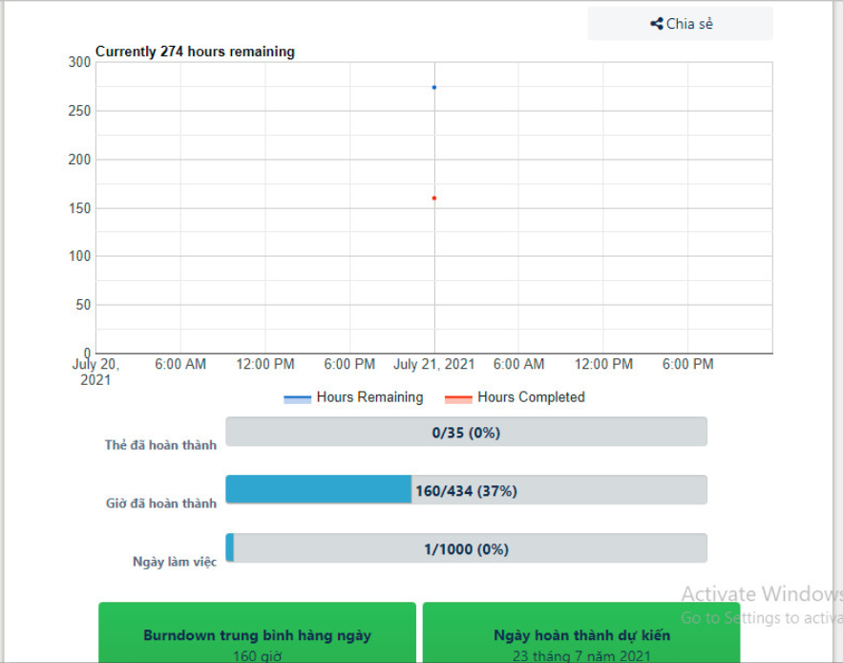

---------------------------------------------------THE END------------------------------------------------